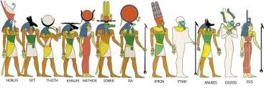
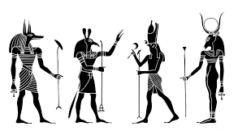
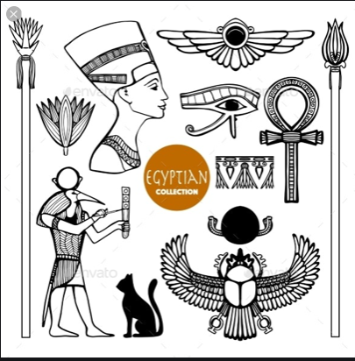
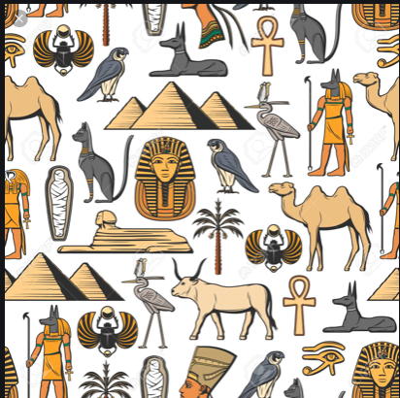
Ancient Egyptian
Ancient Egyptian
Ancient Egyptian
Ancient Egyptian
Ancient Egyptian
Ancient Egyptian
Ancient Egyptian
Ancient Egyptian
Ancient Egyptian

